Tạ Văn Trọng - 51702048

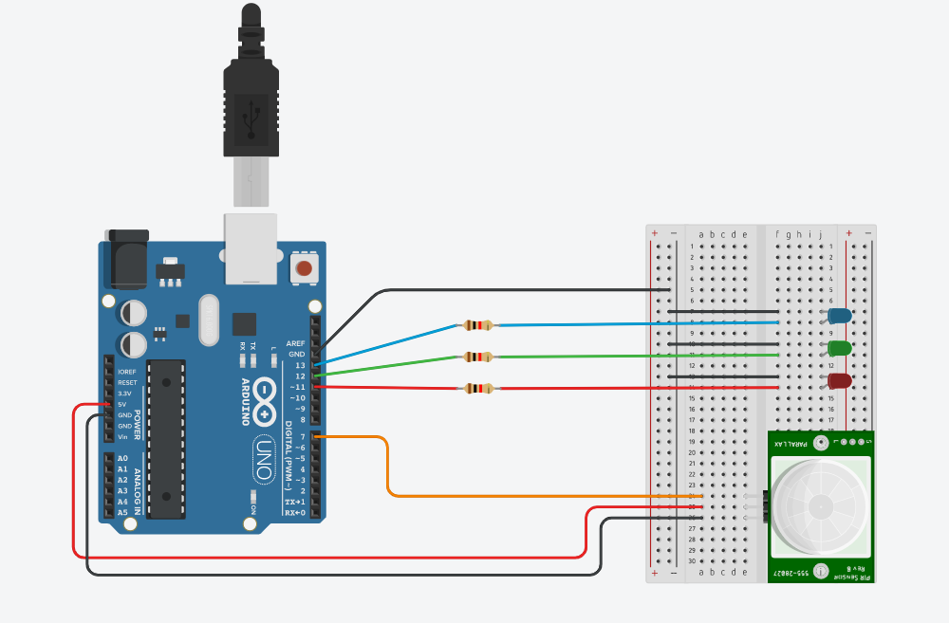

https://www.tinkercad.com/things/55y64XIQSdd

1. **Các mã quan trọng và giải thích**

* **Đang chờ** - Đèn LED red này cho biết cảm biến chưa sẵn sàng,
* **Sẵn sàng** - Đèn LED green này cho biết cảm biến đã sẵn sàng để phát hiện chuyển động.
* **Được kích hoạt** - Đèn LED blue này sáng trong 3 giây khi cảm biến được kích hoạt.

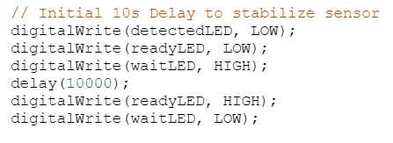

Thiết lập đèn đỏ sáng đầu tiên (10s) sau khi khởi động, tất cả bóng khác đều tắt.

Sau 10s thì đèn green sẽ sáng lúc này cảm biến đã sẵn sàng để phát hiện chuyển động.

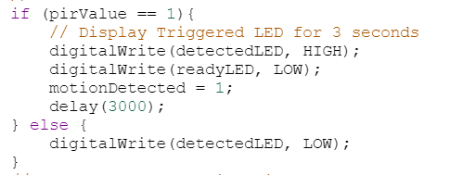

Đầu tiên, pirValue sẽ đọc giá trị từ bộ cảm biến chuyển động. Nếu phát hiện chuyển động (pirValue==1), đèn blue sáng 3s và ngược lại chỉ có bóng đèn green sáng. Biến motionDetected sẽ được gán bằng 1 để xét điều kiện khởi động lại hệ thống.

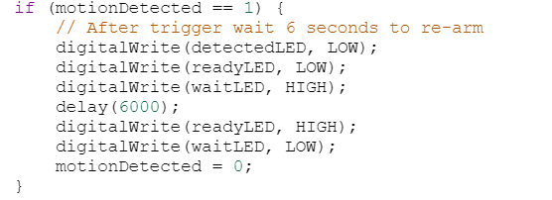

Nếu cảm biến phát hiện chuyển động, thì restart và bật bóng red trong khoảng 6s.

1. **Mô tả**

Trong tòa nhà, bộ cảm biến sẽ sử dụng để bật đèn cầu thang, hành lang khi phát hiện có người.